Introduction

Parmi les besoins les plus fondamentaux des ingénieurs dans le domaine de la protection et du test des équipements électriques figurentdes dispositifs précis d'injection de courant et de tension ainsi que des outils de mesure de haute précision. Ces instruments jouent un rôle clé dans la réalisation des tests et l'évaluation des performances des équipements critiques des systèmes électriques.
De plus, les ingénieurs et spécialistes impliqués dans la fabrication, la maintenance et le service des équipements industriels et des postes à haute tension nécessitent des outils fiables et précis pour effectuer des tests conformément aux normes internationales. Ces tests comprennent l'examen d'équipements tels que les transformateurs de puissance, disjoncteurs, sectionneurs, transformateurs de courant (TC) et transformateurs de tension (TT) de diverses classes, ainsi que les réacteurs et banques de condensateurs.
S'appuyant sur l'expérience précieuse et l'expertise technique approfondie de son équipe, Vebko a réussi à concevoir et produire des dispositifs intégrant plusieurs capacités dans un instrument unique multifonction unifié—réduisant considérablement la taille, le poids et le nombre de dispositifs nécessaires, et générant des économies substantielles sur les coûts d'acquisition et de maintenance pour les environnements industriels et de laboratoire.
Au-delà de l'amélioration de la précision, la répétabilité, et la vitesse de test, ces solutions renforcent également la sécurité et l'efficacité du processus de test. Pour cette raison, les systèmes de test modernes de Vebko constituent un remplacement efficace et attrayant des installations traditionnelles fragmentées.
Compte tenu de la large gamme d'applications des dispositifs de test de Vebko, un ensemble de accessoires et d'outils auxiliaires est également disponible, incluant divers câbles, interfaces, borniers, sondes et adaptateurs, permettant les connexions requises avec les plus hauts niveaux de sécurité, précision et stabilité électrique.
Ces accessoires sont proposés sous forme de kits dédiés, permettant aux spécialistes de choisir la configuration la plus appropriée selon le type de test, la tension de fonctionnement, et la taille de l'appareil testé. Cette conception modulaire facilite l'exécution et offre une grande flexibilité dans les environnements industriels et de laboratoire.

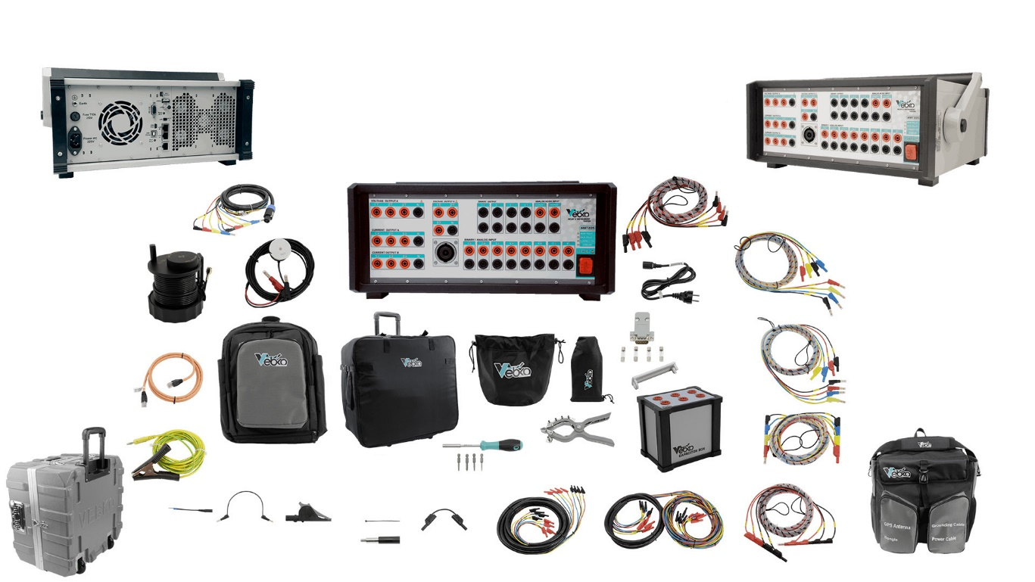

 | Nom | Description | Code | QTÉ
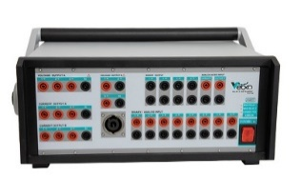 | Testeur de relais AMT105 | Appareil de test avec 4 sources de tension et 6 sources de courant.  8 entrées binaires/analogiques.  2 entrées analogiques AC/DC.  4 sorties binaires.  Connectivité LAN / Wi-Fi / Série.  Poids : 12,5 kg.  Dimensions : 39 cm × 41 cm × 19 cm | AMT1003 | 1
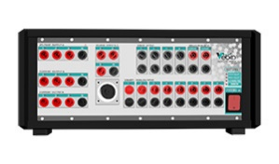 | Testeur de relais AMT205 | Appareil de test avec 6 sources de tension et 6 sources de courant.  8 entrées binaires/analogiques.  2 entrées analogiques AC/DC.  4 sorties binaires.  Connectivité LAN / Wi-Fi / Série.  3 ports réseau.  Sources de courant et de tension convertibles.  Poids : 12,5 kg.  Dimensions : 39 cm × 41 cm × 19 cm | AMT2050 | 1
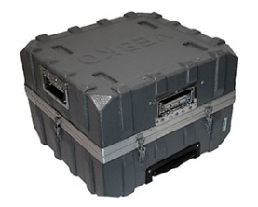 | Housse de transport pour testeur de relais de protection | Mallette de transport pour testeur de relais de protection assurant un transport sécurisé de l'appareil | AMT1001 | 1
 | Pince de test de transformateur | Pince de test adaptée à divers équipements électriques, avec 4 broches de courant et 1 broche de tension | AMT1016 | 8
 | Couvercle de pince | Couvercle de protection pour la pince de test | AMT1028 | 8
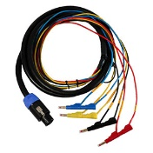 | Câble intégré avec connecteur Neutrik | Câble 8 conducteurs, 4 couleurs, 3 mètres pour une connexion plus facile entre l'appareil et le relais, avec une tension nominale de 300 V et 32 A par conducteur | AMT1004 | 1
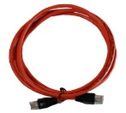 | Câble Ethernet | Câble RJ45 pour connecter l'appareil et l'ordinateur portable | AMT1007 | 1
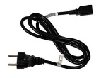 | Câble d’alimentation | Câble d'alimentation de l'appareil  Longueur : 1,5 m  250 V, 10 A | AMT1006 | 1
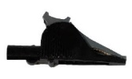 | Pince crocodile | Pinces crocodiles pour la connexion aux broches ou vis lors des tests d'équipement | AMT1012 | 4
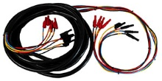 | Câbles de transformateur | Câble de 7 mètres, 8 conducteurs, adapté aux tests d’équipement | AMT1015 | 3
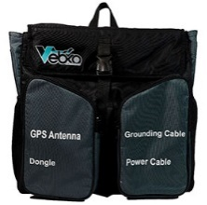 | Boîtier de testeur de relais de protection | Sacoche souple pour l'appareil, avec compartiments pour accessoires | AMT1002 | 1
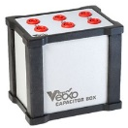 | Condensateur haute tension | Boîte contenant 3 condensateurs non polarisés, 10 000 µF et 60 V | AMT1019 | 1
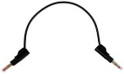 | Cordon banane de 30 cm | Cordons de test flexibles avec isolation plastique pour une utilisation sécurisée sur les bornes d'essai | AMT1011 | 4
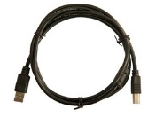 | Câble USB pour le programmateur | Câble USB Type-B vers USB Type-A | AMT1026 | 1
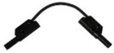 | Câble banane de 12 cm | Cordon de test flexible avec isolation plastique pour une utilisation sécurisée sur les bornes de test | AMT1014 | 4
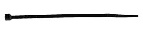 | Attaches de câble noires | Attaches noires | AMT1013 | 5
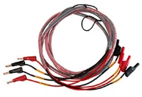 | Cordons de test avec fiche banane | Câble bicolore 4 conducteurs de 3 mètres, adapté aux tests de relais et d'équipements | AMT1005 | 5
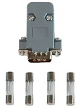 | Dongle série | Clé RS-232 et fusible de protection pour l'appareil | AMT1020 | 1
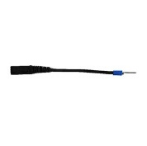 | Monture de test banane (femelle) | Adaptateurs de terminal flexibles pour bornes à vis | AMT1009 | 12
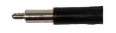 | Prise de test | Adaptateurs de bornes pour bornes à vis | AMT1010 | 12
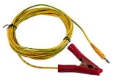 | Fil de mise à la terre | Câble de mise à la terre adapté à l'appareil | AMT1008 | 1
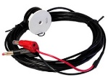 | Capteur optique pour le test des compteurs | Capteur optique infrarouge pour le test des compteurs | AMT1018 | 1
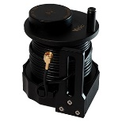 | Antenne GPS | Antenne GPS pour synchroniser plusieurs appareils, longueur 15 m | AMT1017 | 1
 | Sac à dos pour transporter l'équipement de test | Sac à dos pour transporter les câbles et les pinces de test | AMT1023 | 1
 | Housse de la valise de testeur | Housse de valise pour l'appareil afin de le protéger lors du transport aérien et interurbain | AMT1024 | 1
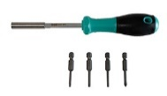 | Tournevis multi-embouts + clés Allen (tailles 2, 2,5, 3) | Tournevis pour ouvrir l'appareil (si nécessaire) | AMT1022 | 1
 | Petite pochette pour câbles | Pochette noire pour petits équipements et câbles | AMT1025 | 1
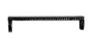 | Clip de retenue pour prise banane | Maintien de câble pour câbles groupés | AMT1021 | 16
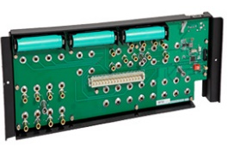 | Module de base pour les tests d'instruments | Plaque de base pour cartes d'instruments | AMT1030 | 1
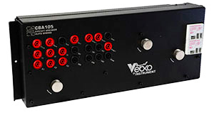 | Module de test de disjoncteur | Module de test de disjoncteur | AMT1031 | 1
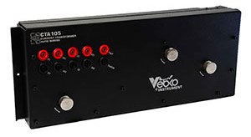 | Module de test TR et TC | Module de test TC & TCV | AMT1033 | 1
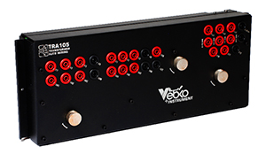 | Module de test de transformateur | Module de test pour transformateur | AMT1032 | 1
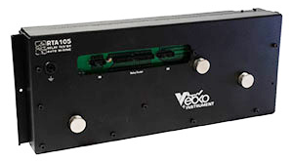 | Module de test de relais de surtension | Module de test de relais de surtension | AMT1039 | 1
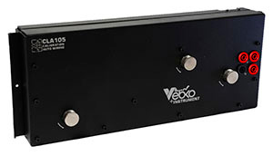 | Module d'étalonnage | Module d'étalonnage | AMT1035 | 1
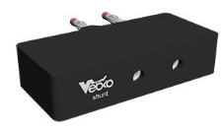 | Module shunt de 10 milliohms | Module shunt 10 milliohm | AMT1038 | 1
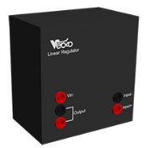 | Module régulateur de tension linéaire haute puissance | Module régulateur de tension linéaire haute puissance | AMT1046 | 1
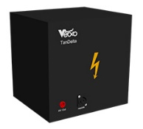 | Module de mesure de la résistance d'isolement | Module de mesure de résistance d'isolement | AMT1040 | 1
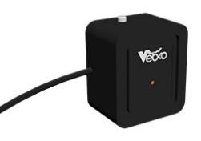 | Module d'arc électrique | Module d'arc électrique | AMT1051 | 1
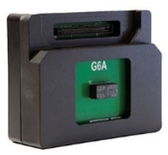 | Module de test de relais électronique | Module de test de relais électronique | AMT1034 | 1
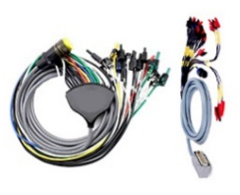 | Câble de sectionneur automatique | Câble de sectionneur automatique | AMT1053 | 1
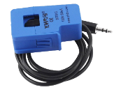 | Pince ampèremétrique | Pince ampèremétrique | AMT1054 | 1

